Baseline_planner

grid map 第1394行 .cast<类型>() 函数？Eigen库中的函数，向量元素类型强制转换。

map_quat_size 检测环境范围的大小；map_shape向量保存地图形状；

x_lim y_lim z_lim 每个方向栅格数量；

向量嵌套表示map[][][];

Class Astar 中的get_path() 和 get_path_long() 有什么区别？

结构体agent_local 中的planning_in_bounding_box 和 in_bounding_box 有什么区别？一个表示规划的路径是否在边界框内，一个表示智能体是否在边界框内。

path_final_global 三维向量记录全局规划的终点；

* path_index 三维向量列表list ，保存路径点集，全局使用，generate_the_global_path();；

path_global_show_message 全局路径massage消息类型；nav_msgs::Path

fly_in_index 三维向量，表示什么？ 目标点。

update_fly_in_index(bool replan)

finish_exp_flag[i] 记录什么？智能体是否完成边界框内的局部搜索

Dijkstra_search_fly_in_xy（）；路径规划

struct agent_local

{

    bool in_bounding_box = false;

    bool planning_in_bounding_box = false;

    Eigen::Vector3i position_index;

    Eigen::Vector3i planning_index;

    double time = 0;

    double state = 0;

    double priority = 0;

};

class mainbrain

Nbr_point : 存储点云中的点point；

map_set[] 和 global_map[] 分别表示什么地图？

map_set[]：几个地图区域，每个边界框；global_map[]：全局地图；

now_id 表示什么？ //第几个边界框

flag=false 获取路径成功；

is_transfer 是否到达目标。

State=0 到达目标点；1：搜索完边界框没有完成全局搜索；2：

not_delete 记录什么？

gimbal表示什么？ 相机云台方向相关信息

无人机控制命令消息：官网中的说明；

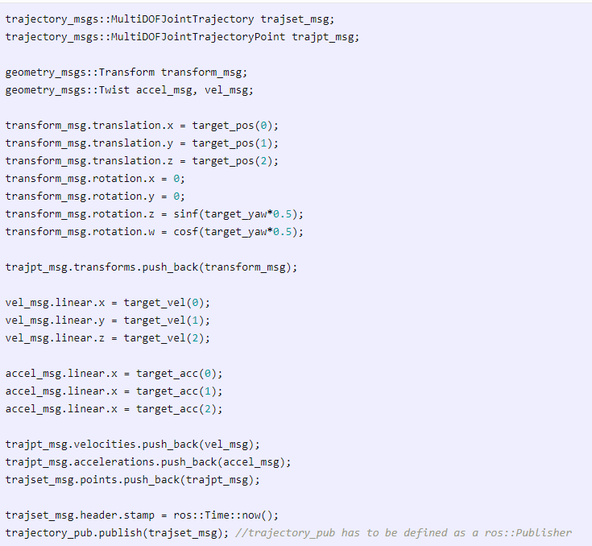

trajectory_msgs::MultiDOFJointTrajectory

这个的消息格式是

std_msgs/Header header

string[] joint_names

trajectory_msgs/MultiDOFJointTrajectoryPoint[] points

trajectory_msgs::MultiDOFJointTrajectoryPoint 消息包含以下字段：

transforms：这是一个 geometry_msgs::Transform[] 类型的数组，表示多自由度关节在该时间点上的变换信息。通常，每个变换表示一个关节的位姿或姿态信息。

velocities：这是一个 geometry_msgs::Twist[] 类型的数组，表示多自由度关节在该时间点上的速度信息。每个速度消息对应于一个关节的运动速度。

accelerations：这是一个 geometry_msgs::Twist[] 类型的数组，表示多自由度关节在该时间点上的加速度信息。每个加速度消息对应于一个关节的运动加速度。

time_from_start：这是一个 ros::Duration 类型的字段，表示从轨迹的起始点到当前时间点的时间间隔。它用于确定轨迹上的时间点的相对时间。

"/nbr_odom_cloud" 和 "/cloud_inW" 话题分别是什么的点云信息？

Lunch 文件

run.launch

启动run_mbs.launch， 启动节点caric_baseline/gcs_task ，

以五个无人机的名称作为命名空间，分别启动节点 caric_baseline / baseline_planner .根据命名空间重映射通信话题。

使用ns属性的命名空间，不需要显式地在命名空间前面加上“/”，

run_mbs.launch

初始化gazebo地图；启动5个spawn_uav.launch 文件初始化5个无人机；

启动的节点 ： (pkg/ name)

caric_mission/ mesh_visualizer

caric_mission/ mission_manager

caric_mission/ ppcom_router // 通信节点

tf2_ros/ tf_world_to_score_report // 初始化地面站 spawn_gcs.launch

Rviz/ rviz_caric // 打开rviz可视化界面

path_index 整数向量；

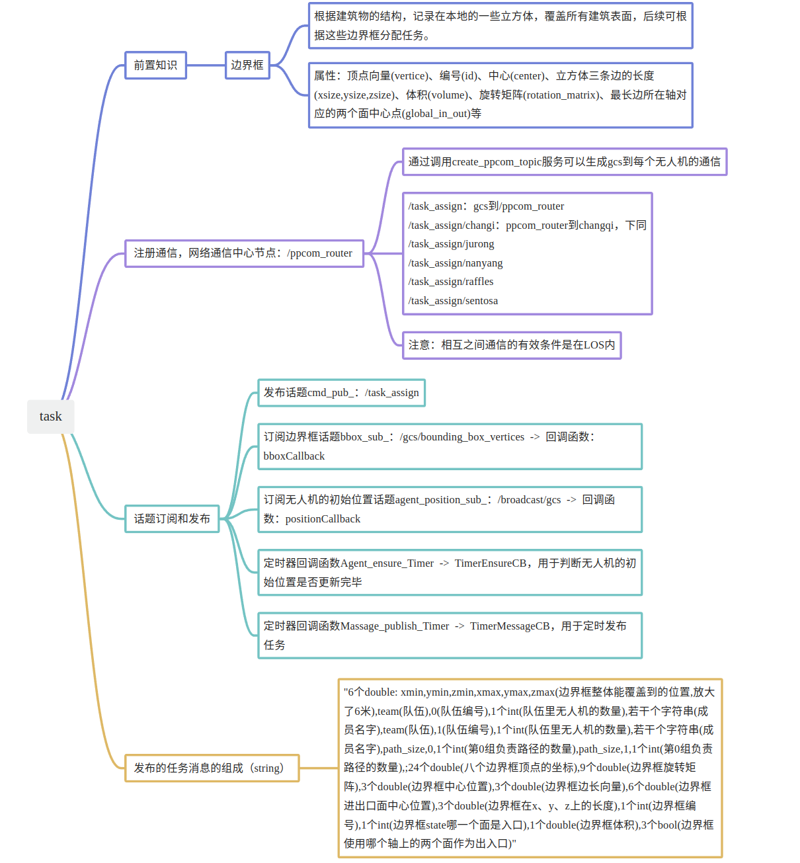

**Baseline_planner.h 中四个class**

|  |  |
| --- | --- |
| class info_agent | 用于处理保存无人机信息，包含无人机的分组、记录leader及其位置；  可用于更新无人机位置和路径信息。 |
| class grid_map | 主要处理地图和智能体初始化及更新。根据边界框和栅格大小确定地图map，用三维向量嵌套表示。获取无人机分组，初始化每个组的follower；包含数据到字符串的转换，  定义一个**AStar类astar_planner**，用于获取路径。  get_path() & get_path_long() 区别：规划的路径长度节点数量不一样。 |
| class mainbrain | 解决信息处理问题，更新信息获取路径点更新地图，replan路径规划采用A*局部规划；  定义一个**grid_map类global_map，用于存储全局地图，规划局部路径**，  定义一个**grid_map型向量map_set，用于存储局部地图（边界框划分）**；  定义一个**info_agent类info_mannager，获取无人机分组信息**（领导者名称及全局位置、状态  通信字符串格式输入：str  (第一个字符串topic：position/state/state_set/map/mapglobal/visit/flyin)  每一条信息的标准形式：  position;智能体的位置信息 local_dict[name];  state;智能体名称;state;  state_set;组别信息;智能体名称;state;  map;组别信息;地图所占栅格数量;所有地图栅格坐标;;;;  mapglobal;组别信息;地图所占栅格数量;所有栅格坐标;;;;  visit;组别信息;目标点; |
| class Agent | 信息处理、控制，启动通信。初始化一个mainbrain类mm，处理接受到的各个无人机的msg消息，并发布本机相应的msg消息，获取控制命令发布，获取可视化地图和路径并发布。  四个定时器回调，分别处理：   1. 发布当前无人机的全局位置 2. 定时规划路径 3. 发布控制指令 4. 发布可视化信息（地图、路径）   订阅两个点云消息和一个地面实况里程计消息同步处理，更新地图map。 |